OBJAVA ZA MEDIJE

PREMINUO AKADEMIK DAVOR KRAPAC

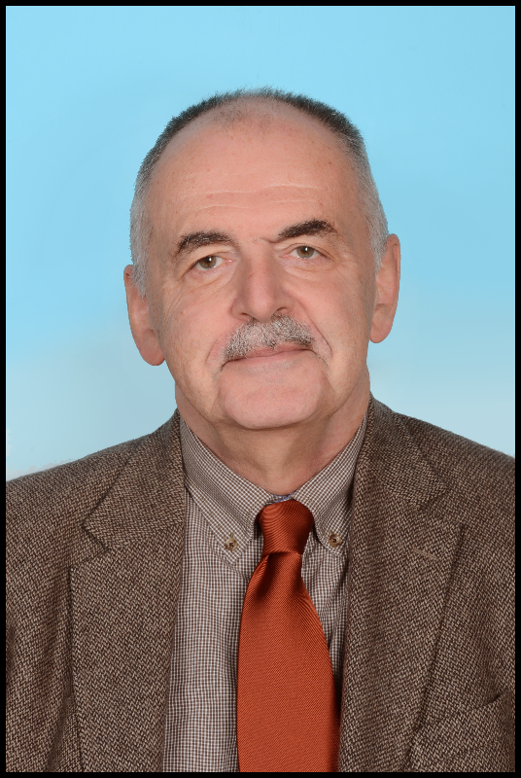

Zagreb, 3. studenoga 2016. – U srijedu, 2. studenoga u Zagrebu, u 70. godini života preminuo je akademik Davor Krapac, sudac Ustavnog suda RH od sredine 2007. do početka 2016., sveučilišni profesor i bivši dekan Pravnog fakulteta Sveučilišta u Zagrebu te redoviti član Hrvatske akademije znanosti i umjetnosti u Razredu za društvene znanosti od 2012. godine.
Davor Krapac rođen je 1947. u Zagrebu, gdje je na Pravnome fakultetu diplomirao, magistrirao i doktorirao. Na matičnome fakultetu posvetio se području kaznenog, odnosno kaznenog procesnog prava i tamo prošao put do redovnoga profesora u trajnom zvanju. Bio je sudac Ustavnog suda RH od 2007. do 2016. godine. Od 2004. je bio član suradnik Hrvatske akademije znanosti i umjetnosti, a 2012. postaje redovitim članom u Razredu za društvene znanosti.
Akademik Krapac bio je i član Ustavne komisije Sabora koja je pripremila tekst Ustava Republike Hrvatske od 22. prosinca 1990. godine. Predavanja je održavao na pravnim fakultetima sveučilišta u Ljubljani, Sarajevu i Grazu te na Visokoj policijskoj školi MUP-a RH u Zagrebu.
Sudjelovao je na brojnim međunarodnim konferencijama, seminarima i kongresima Međunarodne udruge za kazneno pravo te surađivao u nekoliko znanstvenih istraživanja i projekata u Hrvatskoj i Sloveniji.
Akademik Krapac je tijekom svojega plodnog djelovanja, između ostalog, utemeljio Hrvatsku udrugu za europsko kazneno pravo, od 2003. do 2007. godine bio je predsjednik Upravnog vijeća Centra za ljudska prava u Zagrebu, a kao član ili predsjednik sudjelovao je u raznim radnim skupinama za pripremu više zakonskih nacrta u Ministarstvu pravosuđa RH te s profesorom Mirjanom Damaškom sa Sveučilišta Yale pred Haškim sudom 2004./2005. godine djelovao kao amicus curiae (prijatelj suda) u predmetu Ademi-Norac.
Rezultati znanstvenog i stručnog rada akademika Krapca nalaze se u 10 knjiga ili samostalnih publikacija te u više od 70 znanstvenih i stručnih članaka u domaćim te nekim inozemnim časopisima (Njemačka, Nizozemska, Italija, Kanada, Slovenija, Makedonija, Španjolska). U izdanjima Hrvatske akademije znanosti i umjetnosti akademik Krapac je objavio četiri opsežna rada. U nastavničkoj karijeri predavao je na Poslijediplomskom studiju iz kaznenopravnih znanosti na Pravnom fakultetu Sveučilišta u Zagrebu i na drugim poslijediplomskim studijima (iz autorskog, obiteljskog i europskog prava). Od 2004. godine bio je voditelj toga studija, koji spada u naše najstarije kontinuirane poslijediplomske pravne studije.
Akademik Davor Krapac bio je stipendist Humboldtove zaklade 1986./87./88. boraveći na Institutu za strano i međunarodno kazneno pravo Max-Planck u Freiburgu u SR Njemačkoj. Višekratno je boravio na seminarima Istituto superiore di scienze criminali u Siracusi u Italiji. Sudjelovao je na brojnim međunarodnim konferencijama i seminarima te na kongresima Međunarodne udruge za kazneno pravo (AIDP) od XIII. kongresa u Hamburgu (1979.) do danas, na nekima i kao nacionalni referent. Na stručnom planu ističe se Krapčev rad u okviru Hrvatskog udruženja za kaznene znanosti i praksu: od 1991. do 2004. bio je predsjednikom toga udruženja.
Radovi Davora Krapca velik su doprinos hrvatskoj znanosti kaznenog prava, pa je on vodeći teoretičar za područje kaznenog procesnog prava u Republici Hrvatskoj i u široj regiji kojoj pripada. Svojim radovima akademik Krapac utjecao je na praksu naših kaznenih sudova. Bio je aktivan i u profesionalnoj udruzi za kazneno pravo organiziranjem godišnjih savjetovanja i sudjelovanjem u cjeloživotnom obrazovanju pravnika i drugih koji se bave kaznenim pravom.

Ured za odnose s javnošću i medije HAZU
Ninja Walka

